СОВЕТ 3  Через заботу, через совместную деятельность, через общение вкладывайте в детей частичку своего ума и сердца.  СОВЕТ 1  - Не бывает абсолютно положительных людей. В каждом человеке есть черты, которые мы называем «плохие» и «хорошие».  Найдите в ребенке ту грань, которая сверкает своей кристальной ясностью, сфокусируйте на ней свое внимание, и не пройдет много времени, как вы обнаружите: перед вами настоящий бриллиант – неординарная и самобытная личность | Вам надо полюбить детей. Причем не одного-двух, а всех сразу, весь отряд.  И умных, и глуповатых, и ласковых, и дерзких, и красивых, и тех, кто вечно ходит с открытым ртом.  Вам надо проникнуться к ним искренней симпатией и интересом.  А иначе у вас ничего не получится, работа станет для вас кошмаром и каторгой.  Полюбить детей – это значит:  - настроить себя на доброжелательное восприятие  - быть сориентированным на лучшие качества в каждом ребенке  - понимать ребенка  - относиться к ребенку как к частичке себя.  Полюбить детей – это нелегкий творческий труд. Это результат огромной внутренней работы. | Заводоуковский городской округ  АУ «Комплексный Центр социального обслуживания населения»  КАК  ПОЛЮБИТЬ  ДЕТЕЙ    СОВЕТ 2  Нас часто раздражает в людях кажущаяся нелогичность, непоследовательность из поступков.  Особенно «непредсказуемы» действия детей.  Поэтому помните:  Прежде чем обрушить на ребенка свой гнев, попробуйте объяснить и понять мотивы его поступка.

- Конкурс фантазеров  - Турнир игроков в «Морской бой»  - Вечер-беседа  - Час тихого чтения  - Концерт вожатской самодеятельности  - Изготовление кукол  - Веселенькие стартики  - Беседы об увлечениях  - Матч-реванш по воздушному хоккею  - Операция «Путешествие по книжным полкам»  - Концерт «Кто во что горазд»  - Конкурс на лучшую рекламу дождя  - Занятия в трудовой мастерской  - Создание коллективной аппликации «Солнышко смеется»  - Час рассказывания анекдотов  - Ритуал приветствия дождя  - Прогулка босиком по лужам  - Час настольных игр  - Вечер сказок | Ни один другой отрезок лагерной смены не сравнится с дождевым по плотности дел и занятий, а значит и по яркости и разнообразию впечатлений.  Нужно только уметь чередовать нагрузку, вовремя менять помещения.  ПЕРЕЧЕНЬ ЗАНЯТИЙ, КОТОРЫЕ ПОМОГУТ ВАМ ПЕРЕЖИТЬ И ПОБЕДИТЬ ДОЖДЬ | Заводоуковский городской округ  АУ «Комплексный Центр социального обслуживания населения»  ЧТО ДЕЛАТЬ, ЕСЛИ НА УЛИЦЕ ДОЖДЬ  - Программа психологических тестов  - Турнир шахматистов  - Турнир интеллектуальных игр  - Час разучивания новых песен  - Вечер страшилок  - Час отгадывания загадок  - Час чтения вслух книги с захватывающим сюжетом  - Турнир доминошников  - Час охоты на комаров  - Генеральная уборка  - Час отгадывания кроссвордов
Вы будете не менее интересны, если умеете  - заразительно смеяться  - коллекционируете фантики  - можете отличить болонку от бульдога  - и видели своими глазами, как делают мороженое  - если удивляетесь и спрашиваете  ПЯТЬ КЛЮЧЕВЫХ КОМПОНЕНТОВ. ИЗ КОТОРЫХ СКЛАДЫВАЕТСЯ У ОКРУЖАЮЩИХ ПЕРВОЕ ВПЕЧАТЛЕНИЕ О ВАС:  - Ваш внешний вид  - Выражение лица  - Ваши запахи  - Тембр вашего голоса  - Ваша жестикуляция | ЕСТЬ ЕЩЕ ОДНО МАЛЕНЬКОЕ УСЛОВИЕ, БЕЗ КОТОРОГО ВСЕ ВЫШЕУПОМЯНУТОЕ  ТЕРЯЕТ СМЫСЛ.  ЭТО УСЛОВИЕ ФОРМИРУЕТСЯ ИСКЛЮЧИТЕЛЬНО ПРОСТО:  «ВАМ НАДО  ПОЛЮБИТЬ ДЕТЕЙ»  ПЕРВЫЙ ЭТАП:  ПРОИЗВЕСТИ ПЕРВОЕ ВПЕЧАТЛЕНИЕ  - Не одевайтесь в первый день чересчур ярко, но и не будьте чопорными  - Категорически запрещаются рваные джинсы, грязные майки и не глаженые рубашки, тапочки на босу ногу и сальные волосы  - С утра еще раз изучите перед зеркалом свое лицо. Откажитесь напрочь от уныния, злости, скуки, надменности  - Изучите свои жесты | Заводоуковский городской округ  АУ «Комплексный Центр социальногообслуживания населения»  КАК  ПОНРАВИТЬСЯ  ДЕТЯМ  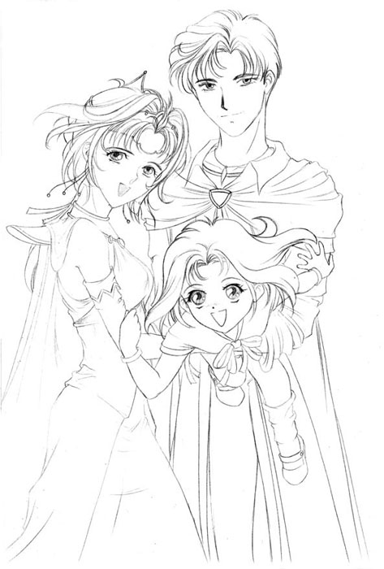  ПЕРВЫЙ ЭТАП:  ПРОИЗВЕСТИ ВТОРОЕ  ВПЕЧАТЛЕНИЕ  - Подумайте, чем вы могли быть интересны детям. напишите свои мысли на бумаге, классифицируя их по разделам:  - Чем интересным я занимался в жизни?  - Какие у меня есть способности и таланты?  - За что меня уважают и любят друзья?  - О чем увлекательном я могу рассказать?  - Чему необычному я могу научить?

